«SHERPATRAPPA OPP – LØP»
TIRSDAG 7. OKTOBER, KL 16.30
arrangerer Allianseidrettslaget i IK Våg v/Løypeutvalget og Friidrettsgruppa løp opp sherpatrappa til Øyliheia.
Vi vil «feire» at vi har fått ny flott sherpatrapp opp til Øyliheia/Øyliblikk med å lage et uhøytidelig og GRATIS løp. Løpet starter ved demningen ved Fiskåvannet og fortsetter opp de 231 sherpa-trinnene og avsluttes oppe på Øyliheia rett før du kommer til dagsturhytta Øyliblikk. Totalt er lengden på løypa 450 meter og 90 høydemeter.
Påmelding ved demningen mellom Fiskåvannet og Indre Fiskåvann fra kl 16.00
Løpet er åpent for følgende klasser:
- 6. – 7.klassinger – START CA KL 16.30
- 8. – 10.klassinger – START CA KL 16.45
- Junior (etter 10.klasse t.o.m. 19.år) – START CA KL 17.00
- Voksne (20år +) – START CA KL 17.15
- Mosjon og barn – START CA KL 17.30

Det blir fellesstart med tidtaking for de fire første klassene. I «mosjon og barn-klassen» blir det ingen tidtaking. Dersom det blir ekstra mange påmeldt i noen klasser, vil vi det være aktuelt å dele klasser i 2 puljer. Da vil i så fall starttidspunktet for klassene bli noe forskjøvet.
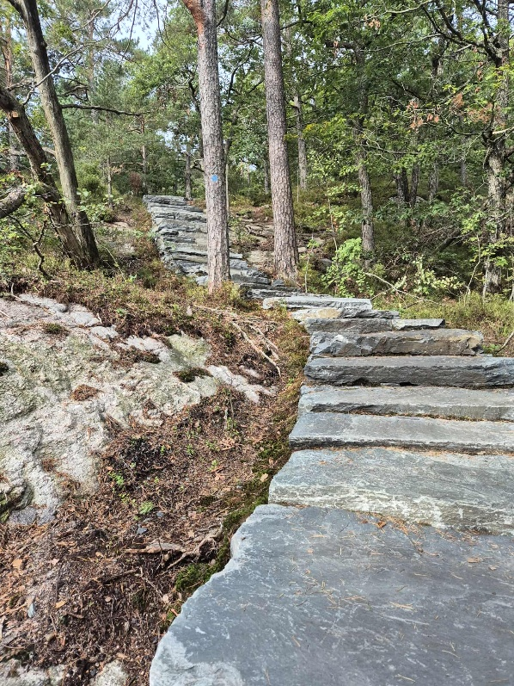
ØYLIBLIKK
MÅL
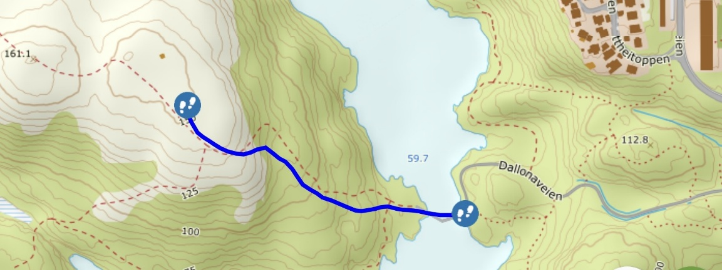

Indre Fiskåvann
START

Bli med på dette unike trappeløpet! Kanskje setter du verdensrekord!?

